Centro Paula Souza
Escola Técnica Estadual Vasco Antônio Venchiarutti

SQL Data e Hora - BD

Anthony Muraro
Calebe Barros Ramalho Da Silva

Jundiaí
2026

Sumário
1. Enunciado 3
2. Código 4
3. PRINT 7

Enunciado
Instruções:
Utilizando o Banco de Dados (bd_infonet) e a tabela (funcionario) criados na aula anterior, faça a alteração na tabela para inserir a data de nascimento (dt_nasc) e a data de admissão do funcionário (da_admissão).
Agora com as alterações realizadas escreva as sintaxes para resolver as questões abaixo.
Copiar a resolução seguido do print da tela de resultado, colar no Word e enviar em formato .docx ou .pdf.
- Exiba nome e data de nascimento dos funcionários, separando dia, mês e ano em colunas.
- Exiba o nome dos meses da data de nascimento dos funcionários sem repeti-los e ordenados.
- Exiba idFuncionario e de todos os funcionários que nasceram em 2007.
- Exiba nome e dia de nascimento dos funcionários que nasceram em abril de 2008.
- Exiba o nome e a data de nascimento dos funcionários, acrescida de 2 meses.
- Exiba o nome e a idade dos funcionários, calculando a idade em relação à data de nascimento e à data de hoje.
- Exiba o idFuncionario, nome e ano de nascimento dos funcionários que nasceram entre março e maio de 2000.
- Exiba o nome e o ano de nascimento dos funcionários doestado de SP.
- Exiba nome e data de nascimento dos funcionários que nasceram antes de 2005.
- Exiba cidade e estado dos funcionários que nasceram após 2002, sem repetir os dados.
- Exiba todos os dados dos funcionários que nasceram nos anos de 2000 e 2004.
- Exiba nome dos funcionários que nasceram no dia 30.

Código
/*
Nome:
Anthony Muraro
Calebe Barros Ramalho Da Silva
*/

CREATE DATABASE bd_infonet;

USE bd_infonet;

CREATE TABLE funcionario (
idFuncionario INT IDENTITY(1,1) PRIMARY KEY,
nome VARCHAR(100) NOT NULL,
email VARCHAR(150) UNIQUE,
cidade VARCHAR(100) NOT NULL,
estado CHAR(2) NOT NULL,
setor VARCHAR(80) NOT NULL,
salario DECIMAL(10,2) NOT NULL
);

INSERT INTO funcionario (nome, email, cidade, estado, setor, salario)
VALUES
('Ana Souza', 'ana@infonet.com', 'Sao Paulo', 'SP', 'TI', 5200.00),
('Carlos Lima', 'carlos@infonet.com', 'Rio de Janeiro', 'RJ', 'RH', 3800.00),
('Fernanda Costa', 'fernanda@infonet.com', 'Campinas', 'SP', 'Financeiro', 4500.00),
('Roberto Alves', 'roberto@infonet.com', 'Belo Horizonte', 'MG', 'TI', 6100.00),
('Juliana Matos', 'juliana@infonet.com', 'Curitiba', 'PR', 'Comercial', 2900.00),
('Marcos Pereira', 'marcos@infonet.com', 'Sao Paulo', 'SP', 'RH', 3200.00),
('Patricia Nunes', 'patricia@infonet.com', 'Porto Alegre', 'RS', 'Financeiro', 4100.00);

UPDATE funcionario
SET salario = 7000.00
WHERE idFuncionario = 1;
GO

UPDATE funcionario
SET setor = 'Gestao de Pessoas'
WHERE setor = 'RH';

UPDATE funcionario
SET cidade = 'Florianopolis',
estado = 'SC'
WHERE idFuncionario = 7;

DELETE FROM funcionario
WHERE idFuncionario = 2;

DELETE FROM funcionario
WHERE estado = 'RS';

SELECT nome, email, salario
FROM funcionario
WHERE setor = 'TI';

SELECT nome, setor, salario
FROM funcionario
WHERE salario < 4000.00;

SELECT nome, cidade, setor
FROM funcionario
WHERE setor <> 'Financeiro';

SELECT * FROM funcionario;

ALTER TABLE funcionario
ADD dt_nasc DATE,
DATA_ADMISSAO DATE;

UPDATE funcionario
SET dt_nasc = '15-04-2000',
DATA_ADMISSAO = '10-02-2022'
WHERE idFuncionario = 1;

UPDATE funcionario
SET dt_nasc = '20-08-2007',
DATA_ADMISSAO = '15-03-2023'
WHERE idFuncionario = 3;

UPDATE funcionario
SET dt_nasc = '30-04-2008',
DATA_ADMISSAO = '20-01-2024'
WHERE idFuncionario = 4;

UPDATE funcionario
SET dt_nasc = '05-11-2004',
DATA_ADMISSAO = '10-06-2021'
WHERE idFuncionario = 5;

UPDATE funcionario
SET dt_nasc = '30-05-2000',
DATA_ADMISSAO = '15-08-2020'
WHERE idFuncionario = 6;

SELECT nome, DAY(dt_nasc) AS dia, MONTH(dt_nasc) AS mes, YEAR(dt_nasc) AS ano
FROM funcionario;

SELECT DISTINCT DATENAME(MONTH, dt_nasc) AS mes
FROM funcionario
ORDER BY MONTH(dt_nasc);

SELECT idFuncionario, nome
FROM funcionario
WHERE YEAR(dt_nasc) = 2007;

SELECT nome, DAY(dt_nasc) AS dia
FROM funcionario
WHERE MONTH(dt_nasc) = 4
AND YEAR(dt_nasc) = 2008;

SELECT nome, DATEADD(MONTH, 2, dt_nasc) AS dt_nasc
FROM funcionario;

SELECT nome, DATEDIFF(YEAR, dt_nasc, GETDATE()) AS idade
FROM funcionario;

SELECT idFuncionario, nome, YEAR(dt_nasc) AS ano_nascimento
FROM funcionario
WHERE YEAR(dt_nasc) = 2000
AND MONTH(dt_nasc) BETWEEN 3 AND 5;

SELECT nome, YEAR(dt_nasc) AS ano_nascimento
FROM funcionario
WHERE estado = 'SP';

SELECT nome, dt_nasc
FROM funcionario
WHERE YEAR(dt_nasc) < 2005;

SELECT DISTINCT cidade, estado
FROM funcionario
WHERE YEAR(dt_nasc) > 2002;

SELECT *
FROM funcionario
WHERE YEAR(dt_nasc) IN (2000, 2004);

SELECT nome
FROM funcionario
WHERE DAY(dt_nasc) = 30;

PRINT
Código após executar todo o código anterior:

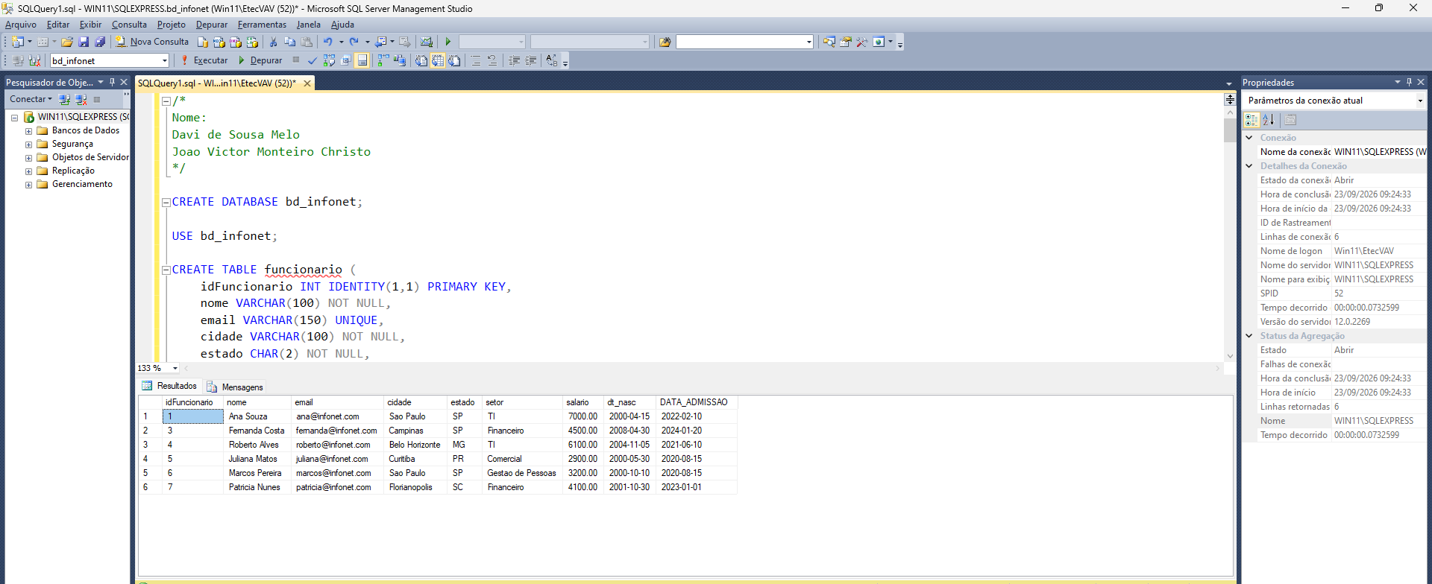

Código após usar o: SELECT * FROM funcionario;

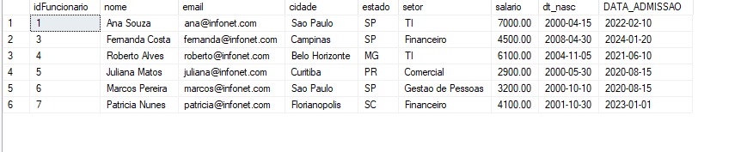

Link:
[Local do Arquivo]

